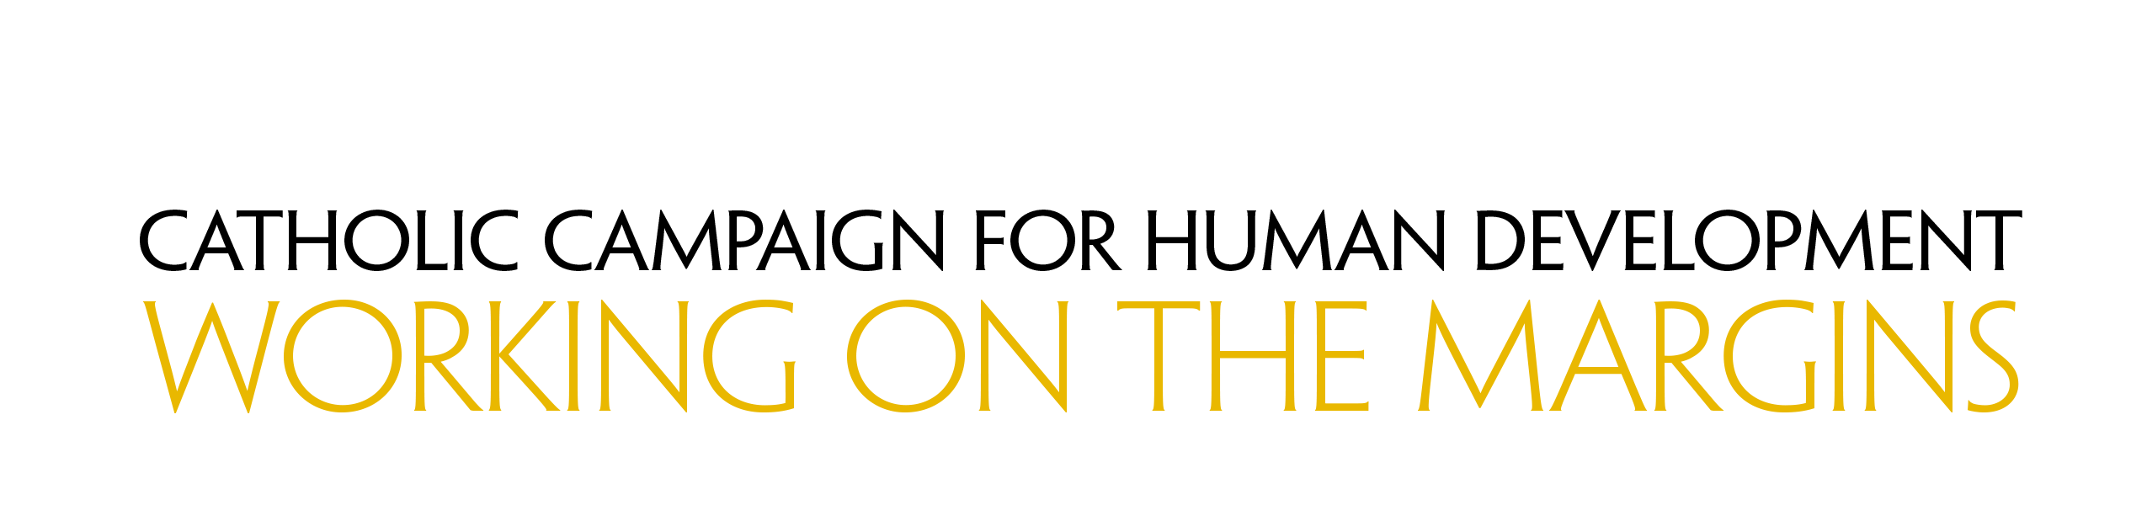

2021 Parish Appeal

Parish Appeal

Our special collection today supports the Catholic Campaign for Human Development. Currently 38 million people in the United States live in poverty. This collection funds programs that empower local communities to address the challenges they face. The Catholic Campaign for Human Development supports those living in poverty across the country. It identifies and addresses the unique obstacles people face as they work to lift themselves out of poverty. In addition, 25% of the funds we collect remain in our diocese to fund local anti-poverty projects. By supporting this collection, you are giving those on the margins a hand up, not a handout. Please be generous.

Llamado a la parroquia

Nuestra colecta especial de hoy apoya a la Campaña Católica para el Desarrollo Humano. Actualmente, unos 38 millones de personas en los Estados Unidos viven en pobreza. Esta colecta financia programas que empoderan a las comunidades locales para tratar con los desafíos que enfrentan. La Campaña Católica para el Desarrollo Humano apoya a aquellos que viven en pobreza en todo el país. Identifica y trata con los singulares obstáculos que enfrentan las personas mientras que ellas trabajan para salir de la pobreza. Además, el 25% de los fondos que recaudamos permanece en nuestra diócesis para financiar proyectos locales antipobreza. Al apoyar a esta colecta, ustedes están dándoles una mano, no una limosna, a aquellos que viven en la periferia. Por favor, sean generosos.

